Муниципальное казенное общеобразовательное учреждение
«Элисенваарская средняя общеобразовательная школа»
(МКОУ «Элисенваарская СОШ»)
186720 Республика Карелия, Лахденпохский р-н, п. Элисенваара, ул. Школьная, д.7,
тел/факс (814)50 33-651, elis-ch-37@yandex.ru

Класс | 11
Предмет | Математика: алгебра
Учитель | Левина Т.А.
Дата проведения урока по расписанию | 14.05.2020
Адрес электронной почты для отправки выполненного задания | tat600128@yandex.ru  Или в Watsap 89214526458, или в Контакте
Срок сдачи на проверку/срок изучения | Следующее по расписанию занятие
Время для консультаций | С 18.00 час до 20.00.час
Тема урока | Система-следствие. Преобразования системы

Тема урока: Системы уравнений. Метод введения новых переменных

Посмотрите видеоурок по ссылке, вставив ее в адресную строку: https://yandex.ru/video/preview/?filmId=14464387333409375984&text=%D1%81%D0%B8%D1%81%D1%82%D0%B5%D0%BC%D1%8B%20%D1%83%D1%80%D0%B0%D0%B2%D0%BD%D0%B5%D0%BD%D0%B8%D0%B9.%20%D0%BC%D0%B5%D1%82%D0%BE%D0%B4%20%D0%B7%D0%B0%D0%BC%D0%B5%D0%BD%D1%8B%20%D0%BD%D0%B5%D0%B8%D0%B7%D0%B2%D0%B5%D1%81%D1%82%D0%BD%D1%8B%D1%85%2011%20%D0%BA%D0%BB%D0%B0%D1%81%D1%81%20%D0%B2%D0%B8%D0%B4%D0%B5%D0%BE%D1%83%D1%80%D0%BE%D0%BA&text=%D0%BC%D0%B5%D1%82%D0%BE%D0%B4%2011%20%D1%81%D0%B5%D1%80%D0%B8%D1%8F%20&path=wizard&parent-reqid=1589399508287610-200570723978747570300291-prestable-app-host-sas-web-yp-79&redircnt=1589401586.1

Прочитайте запись видеоурока ниже:

1. Основные сведения о системах уравнений и их решении
Рассмотрим системы двух уравнений с двумя неизвестными (1)
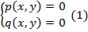
Здесь р и q – некоторые выражения, зависящие от пары переменных х и у.
Частным решением системы называется пара чисел () такая, при подстановке которой в уравнения системы получим верные равенства.
Решить систему уравнений означает найти множество всех ее решений.
Чтобы найти множество всех решений системы, лучше всего пользоваться эквивалентными или равносильными преобразованиями, то есть такими, которые не искажают множество решений. В результате таких преобразований мы получаем равносильные системы, то есть имеющие одно и то же множество решений
Таким образом, процесс решения системы сводится к постепенному переходу от заданной сложной системы к все более простой и так до тех пор, пока не получим ответ.
При использовании эквивалентных преобразований проверка решений не является обязательной.
Методы решения систем с помощью эквивалентных преобразований:
-метод подстановки;
-метод алгебраического сложения;
-метод введения новых переменных;
2. Суть метода введения новых переменных
Цель данного урока – метод введения новых переменных. Рассмотрим суть метода на конкретном примере:
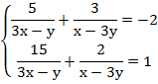
Несложно заметить в обоих уравнениях системы одинаковые выражения. Поэтому первым действием вводим новые переменные:
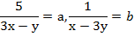
Выполняем замену:
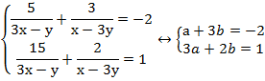
Получена простейшая линейная система, которую можем решить любым из ранее рассмотренных способов. Решим с помощью метода подстановки. Выразим а в первом уравнении и подставим во второе:
Теперь необходимо вернуться к исходным переменным:
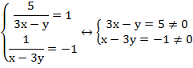
Ни один из знаменателей не равен нулю, значит ОДЗ соблюдено. Продолжим решение. Полученную систему можно решать различными способами, решим ее методом подстановки, выразим х во втором уравнении и подставим полученное выражение в первое уравнение:
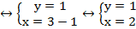
Ответ: (2;1)
3. Решение системы тригонометрических уравнений
Специфика следующей тригонометрической системы позволяет воспользоваться методом введения новых переменных.
Пример 1 – решить систему методом введения новых переменных:
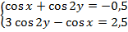
Вводим и изучаем новые переменные:
Производим замену:
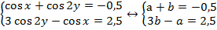
Полученную систему можно решать различными способами, мы применим метод алгебраического сложения:
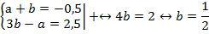
Подставим найденное значение в первое уравнение и найдем а:
Найденные значения удовлетворяют ОДЗ. Переходим к исходным переменным:
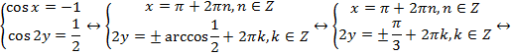
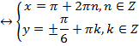
Ответ: (), (),
Обратим внимание, что здесь n и k никак не связаны между собой и при нахождении значений х и у нужно ставить разные целочисленные переменные.

4. Решение системы логарифмических уравнений
Пример 2 – решить систему методом введения новых переменных:
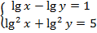
Очевидна замена:
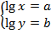
Не забываем про ОДЗ:
Преобразуем:
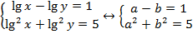
Решим полученную систему методом подстановки, выразим в первом уравнении а и подставим во второе уравнение:
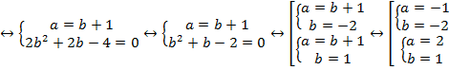
Вернемся к исходным переменным:
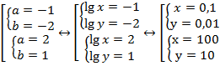
Ответ: (0,1; 0,01), (100; 10)

Решить самостоятельно:
№ 14.28 (а, б)

перепишем систему в виде: xy +x – y = 13
xy – (x – y) = 7

выполним замену переменных: xy = a (x – y) = b и получим систему линейных уравнений:

a + b = 13
a – b = 7 решим ее методом сложения:
__________________
2a + 0 = 20 самостоятельно доводим решение до конца

(б) самостоятельно! и для Насти и Вики № 14.29 (а) Решения выслать.

